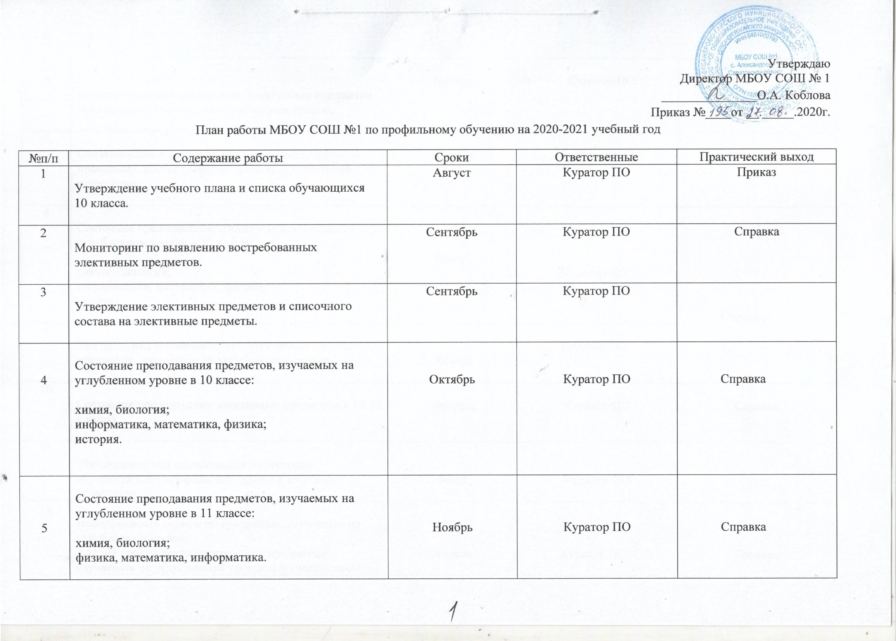Утверждаю
Директор МБОУ СОШ № 1
_______________О.А. Коблова
Приказ №____от __._____.2020г.
План работы МБОУ СОШ №1 по профильному обучению на 2020-2021 учебный год
№п/п | Содержание работы | Сроки | Ответственные | Практический выход
1 | Утверждение учебного плана и списка обучающихся  10 класса. | Август | Куратор ПО | Приказ
2 | Мониторинг по выявлению востребованных элективных предметов. | Сентябрь | Куратор ПО | Справка
3 | Утверждение элективных предметов и списочного состава на элективные предметы. | Сентябрь | Куратор ПО
4 | Состояние преподавания предметов, изучаемых на углубленном уровне в 10 классе:  химия, биология;  информатика, математика, физика;  история. | Октябрь | Куратор ПО | Справка
5 | Состояние преподавания предметов, изучаемых на углубленном уровне в 11 классе:  химия, биология;  физика, математика, информатика. | Ноябрь | Куратор ПО | Справка
6 | Контроль над посещаемостью элективных предметов, предметов, изучаемых на углубленном уровне. | Ноябрь | Куратор ПО
7 | Ознакомление членов коллектива с нормативно- правовыми документами по проведению итоговой аттестации. | Декабрь | Куратор ПО | Совещание
8 | Состояние преподавания предметов, изучаемых на углубленном уровне в 10 классе:  химия, биология;  информатика, математика, физика;  история. | Январь | Куратор ПО | Справка
9 | Контроль над посещаемостью элективных предметов, предметов, изучаемых на углубленном уровне. | Январь | Куратор ПО
10 | Состояние преподавания элективных предметов в 10-11 классах. | Февраль | Куратор ПО | Справка
11 | Наблюдение над организацией подготовки обучающихся « профильных групп» к итоговой аттестации. | Март | Куратор ПО
12 | Накопляемость оценок по предметам, изучаемых на углубленном уровне.  Анализ прохождения программ по предметам, изучаемых на углубленном уровне и по элективным предметам. | Апрель | Куратор ПО | Справка
13 | Мониторинг по выявлению уровня подготовки обучающихся « профильных групп» к итоговой аттестации. | Май | Куратор ПО, учителя предметники
14 | Итоговая аттестация. Предварительные списки трудоустройство выпускников 11 класса « профильных групп». | Июнь | Куратор ПО | Справка

